Рекомендация МСЭ-R P.1511-3
(08/2024)
Серия P: Распространение радиоволн
Топография для моделирования распространения на трассе Земля-космос

Предисловие
Роль Сектора радиосвязи заключается в обеспечении рационального, справедливого, эффективного и экономичного использования радиочастотного спектра всеми службами радиосвязи, включая спутниковые службы, и проведении в неограниченном частотном диапазоне исследований, на основании которых принимаются Рекомендации.
Всемирные и региональные конференции радиосвязи и ассамблеи радиосвязи при поддержке исследовательских комиссий выполняют регламентарную и политическую функции Сектора радиосвязи.
Политика в области прав интеллектуальной собственности (ПИС)
Политика МСЭ-R в области ПИС излагается в общей патентной политике МСЭ-Т/МСЭ-R/ИСО/МЭК, упоминаемой в Резолюции МСЭ-R 1. Формы, которые владельцам патентов следует использовать для представления патентных заявлений и деклараций о лицензировании, представлены по адресу: https://www.itu.int/ITU-R/go/patents/en, где также содержатся Руководящие принципы по выполнению общей патентной политики МСЭ-Т/МСЭ-R/ИСО/МЭК и база данных патентной информации МСЭ-R.

Серии Рекомендаций МСЭ-R
(Представлены также в онлайновой форме по адресу: https://www.itu.int/publ/R-REC/ru.)
Серия | Название
BO | Спутниковое радиовещание
BR | Запись для производства, архивирования и воспроизведения; пленки для телевидения
BS | Радиовещательная служба (звуковая)
BT | Радиовещательная служба (телевизионная)
F | Фиксированная служба
M | Подвижные службы, служба радиоопределения, любительская служба и относящиеся к ним спутниковые службы
P | Распространение радиоволн
RA | Радиоастрономия
RS | Системы дистанционного зондирования
S | Фиксированная спутниковая служба
SA | Космические применения и метеорология
SF | Совместное использование частот и координация между системами фиксированной спутниковой службы и фиксированной службы
SM | Управление использованием спектра
SNG | Спутниковый сбор новостей
TF | Передача сигналов времени и эталонных частот
V | Словарь и связанные с ним вопросы

Примечание. – Настоящая Рекомендация МСЭ-R утверждена на английском языке в соответствии с процедурой, изложенной в Резолюции МСЭ-R 1.
Электронная публикация
Женева, 2025 г.
© ITU 2025
Все права сохранены. Ни одна из частей данной публикации не может быть воспроизведена с помощью каких бы то ни было средств без предварительного письменного разрешения МСЭ.
РЕКОМЕНДАЦИЯ МСЭ-R P.1511-3
Топография для моделирования распространения на трассе Земля-космос
(Вопрос МСЭ-R 214/3)
(2001-2015-2019-2024)
Сфера применения
В настоящей Рекомендации представлены глобальные топографические данные, информация о географических координатах и данные о высоте для прогнозирования влияния условий распространения на трассах Земля–космос в Рекомендациях МСЭ-R серии P.
Ключевые слова
Топография, географические координаты, геодезическая высота, ортометрическая высота, эллипсоид, геоид, волна геоида
Ассамблея радиосвязи МСЭ,
учитывая,
a) что для прогнозирования ослабления и рассеяния необходима информация о топографии поверхности;
b) что такая информация необходима для всех точек земного шара, в особенности если требуется расчет в региональном или континентальном масштабе,
рекомендует
1 использовать данные, приведенные в Приложении 1, для получения значений топографической высоты поверхности Земли над средним уровнем моря, если отсутствуют местные данные или данные с более высоким пространственным разрешением;
2 использовать метод, приведенный в Приложении 1, для преобразования значений высоты над поверхностью эллипсоида WGS-84 в значения высоты над поверхностью геоида WGS-84 (т. е. высоты над средним уровнем моря) или наоборот, если отсутствуют местные данные или данные с более высоким пространственным разрешением.
3 использовать метод, приведенный в Приложении 1, для расчета углов визирования и расстояния между двумя станциями в геодезических координатах.
Сокращения/аббревиатуры
EGM | Earth Gravitational Model |  | Гравитационная модель Земли
WGS | World Geodetic System |  | Всемирная геодезическая система
Соответствующие Рекомендации МСЭ-R
Рекомендация МСЭ-R P.618
Рекомендация МСЭ-R P.676
Рекомендация МСЭ-R P.836
Рекомендация МСЭ-R P.1144
Рекомендация МСЭ-R P.2145
ПРИМЕЧАНИЕ. – Следует использовать последнюю действующую версию/редакцию Рекомендации.
Условные обозначения
$a$ большая полуось (экваториальный радиус)
$b$ малая полуось (полярный радиус)
$f$ коэффициент сплюснутости
Φ геоцентрическая широта
φ геодезическая широта
R(φ) геоцентрический радиус Земли в зависимости от геодезической широты
$R_{1}$ средний радиус Земли
$R_{2}$ радиус сферы, площадь которой равна площади Земли
$R_{3}$ радиус сферы, объем которой равен объему Земли
$h_{EGM2008}$ волна геоида (высота геоида WGS-84 относительно эллипсоида WGS-84)
$h_{ellipsoid}$ геодезическая высота над поверхностью эллипсоида WGS-84
$h_{geoid}$ ортометрическая высота над поверхностью геоида WGS-84
$R_{xyz}$ 3-мерная матрица поворота
$N_{s}$ радиус кривизны в главном вертикале на целевой геодезической широте
$N_{g}$ радиус кривизны в главном вертикале на исходной геодезической широте
λ долгота (положение относительно нулевого опорного меридиана)
α угол геодезического азимута
υ геодезический угол места
$R$ наклонная дальность в свободном пространстве

СОДЕРЖАНИЕ
Стр.
Приложение 1 3
1 Топография 3
1.1 Топографическая высота 3
2 Всемирная система координат WGS-84 4
2.1 Референц-эллипсоид WGS-84 4
2.2 Референц-геоид WGS-84 5
3 Вычисление углов визирования и дальности между двумя станциями в геодезических координатах 6

Приложение 1

1 Топография
В следующих разделах описаны методы прогнозирования или вычисления высот для трех различных типов поверхности Земли:
Топографическая высота: топографическая высота, которой посвящен п. 1.1, представляет собой высоту физической поверхности Земли над средним уровнем моря, которая может быть весьма неравномерной. Для суши это рельеф суши, а для воды (например, океанов, морей и озер) – поверхность воды.
Референц-эллипсоид WGS-84: референц-эллипсоид WGS-84, описанный в п. 2, представляет собой простую аппроксимацию фигуры и гравитационного поля Земли. Эллипсоид WGS-84 аппроксимирует средний уровень моря с точностью ±100 м. Типовые приемники радионавигационных систем сообщают данные о высоте относительно референц-эллипсоида WGS-84.
Референц-геоид WGS-84: референц-геоид WGS-84, описанный в п. 2, представляет собой комбинацию референц-эллипсоида WGS-84 и гравитационной модели Земли EGM2008, которая характеризует волну эквипотенциальной поверхности гравитационного поля Земли. Поверхность референц-геоида WGS-84 является опорной для отсчета среднего уровня моря.

1.1 Топографическая высота
Топографическая высота определяется как высота поверхности Земли над средним уровнем моря. Значения топографической высоты (м) являются неотъемлемой частью настоящей Рекомендации и доступны в формате цифровой карты в файле R-REC-P1511-3-1.zip, вложенном в дополнительный файл R-REC-P.1511-3-202408-I!!ZIP-E.
Данные о топографической высоте представлены в виде сетки с шагом 1/12° по долготе и широте. Топографическая высота местоположений, не совпадающих с узловыми точками, может быть получена путем бикубической интерполяции по значениям в 16 ближайших узловых точках, согласно описанию в Приложении 1 к Рекомендации МСЭ-R Р.1144.
Карта мира с указанием топографической высоты поверхности Земли над средним уровнем моря представлена на рисунке 1.
РИСУНОК 1
Топографическая высота поверхности Земли над средним уровнем моря (км)
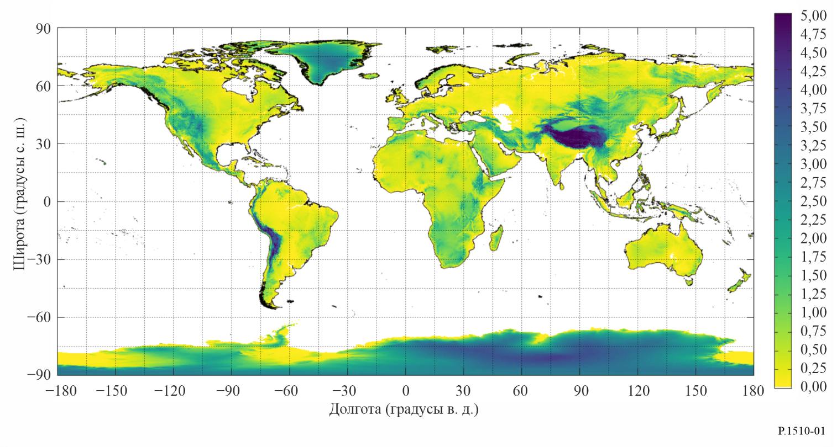
Информация о береговых линиях и границах стран может быть получена по цифровой карте мира МСЭ, которая доступна в БР.

2 Всемирная система координат WGS-84
Во Всемирной системе координат WGS-84 поверхность Земли имеет вид геоида, представляющего собой эквипотенциальную поверхность гравитационного поля Земли, приблизительно соответствующую среднему уровню моря. Геоид является комбинацией референц-эллипсоида и гравитационной модели Земли (EGM).
Широты и долготы в Рекомендациях МСЭ-R серии P, если не указано иное, являются геодезическими, а не геоцентрическими, то есть эти широты и долготы определяются относительно эллипсоида WGS-84.

2.1 Референц-эллипсоид WGS-84
Референц-эллипсоид WGS-84 определяется значением большой (экваториальной) полуоси $a$, где a = 6 378,137 км, и коэффициентом сплюснутости $1/f$, где f = 298,257 223 563.
Малая (полярная) полуось $b$ определяется как $b=a \left(1-f\right)$, где b ≈ 6 356,752 314 245 км.
Геоцентрический радиус Земли $R\left(φ\right)$ на геодезической широте φ равен:
$R\left(φ\right)=\sqrt{\frac{{\left(a^{2}\cos{φ}\right)}^{2}+{\left(b^{2}\sin{φ}\right)}^{2}}{{\left(a\cos{φ}\right)}^{2}+{\left(b\sin{φ}\right)}^{2}}}$ (1)
Для местоположения на поверхности референц-эллипсоида WGS-84 соотношение между геоцентрической широтой Φ и геодезической широтой φ равно:
$\tan{Φ}={\left(1-f\right)}^{2}\tan{φ}$ (2)
При этом три значения радиуса Земли определяются следующим образом:
Параметр | Обозначение | Значение (км)
Средний радиус Земли | $$R_{1}$$ | 6 371,008 771 4
Радиус сферы, площадь которой равна площади Земли | $$R_{2}$$ | 6 371,007 181 0
Радиус сферы, объем которой равен объему Земли | $$R_{3}$$ | 6 371,000 790 0

Средний радиус Земли определяется как среднее значение трех полуосей, т. е. $(2a+b)/3$. $R_{1}$, $R_{2}$ и $R_{3}$ хорошо аппроксимируются значением 6371,0 км.

2.2 Референц-геоид WGS-84
Высота в Рекомендациях МСЭ-R серии P, если не указано иное, является высотой над средним уровнем моря, определяемой геоидом WGS-84. Разность высот геоида WGS-84 и эллипсоида WGS-84 представляет собой волну геоида $h_{EGM2008},$определяемую в гравитационной модели Земли 2008 года (EGM2008) Национального агентства геопространственной разведки (NGA) США.
Для любого местоположения, находящегося на высоте над поверхностью эллипсоида $h_{ellipsoid}$, высота над поверхностью геоида $h_{geoid}$ и $h_{EGM2008}$ соотносятся по формуле:
$h_{ellipsoid}=h_{EGM2008}+h_{geoid}$ (3)
или
$h_{geoid}=h_{ellipsoid}-h_{EGM2008}$ (4)
Для простоты на практике типовые приемники радионавигационных систем сообщают значения высоты относительно поверхности эллипсоида WGS-84 $h_{ellipsoid}.$ Для преобразования высоты над поверхностью эллипсоида WGS-84 в высоту над поверхностью геоида WGS-84 можно использовать уравнение (4).
Значения высоты $h_{EGM2008}$ (м) в бесприливной системе являются неотъемлемой частью настоящей Рекомендации и доступны в формате цифровой карты в файле R15-SG03-C-0121!P2!ZIP-E.zip, вложенном в дополнительный файл R-REC-P.1511-2-201908.zip.
Данные представлены в виде сетки с шагом 1/12° по долготе и широте. Для местоположений, не совпадающих с узловыми точками, высота $h_{EGM2008}$ в требуемом местоположении может быть получена путем бикубической интерполяции по значениям в 16 ближайших узловых точках, согласно описанию в Приложении 1 к Рекомендации МСЭ-R Р.1144.
Карта мира высот $h_{EGM2008}$ показана на рисунке 2, где максимальное абсолютное значение $h_{EGM2008 }$ составляет ~100 м.
Некоторые комплексные продукты обработки данных серии Р со значениями высот над средним уровнем моря были получены с использованием гравитационной модели Земли 1996 года (EGM96) Национального агентства геопространственной разведки США, а не EGM2008. По сравнению с EGM96 в модели EGM2008 значительно улучшены пространственное разрешение и точность, но при этом значение общей среднеквадратической разности между EGM2008 и EGM96 составляет менее 1 м.
рисунок 2
Волна геоида $h_{EGM2008}$ в модели EGM2008 (м)
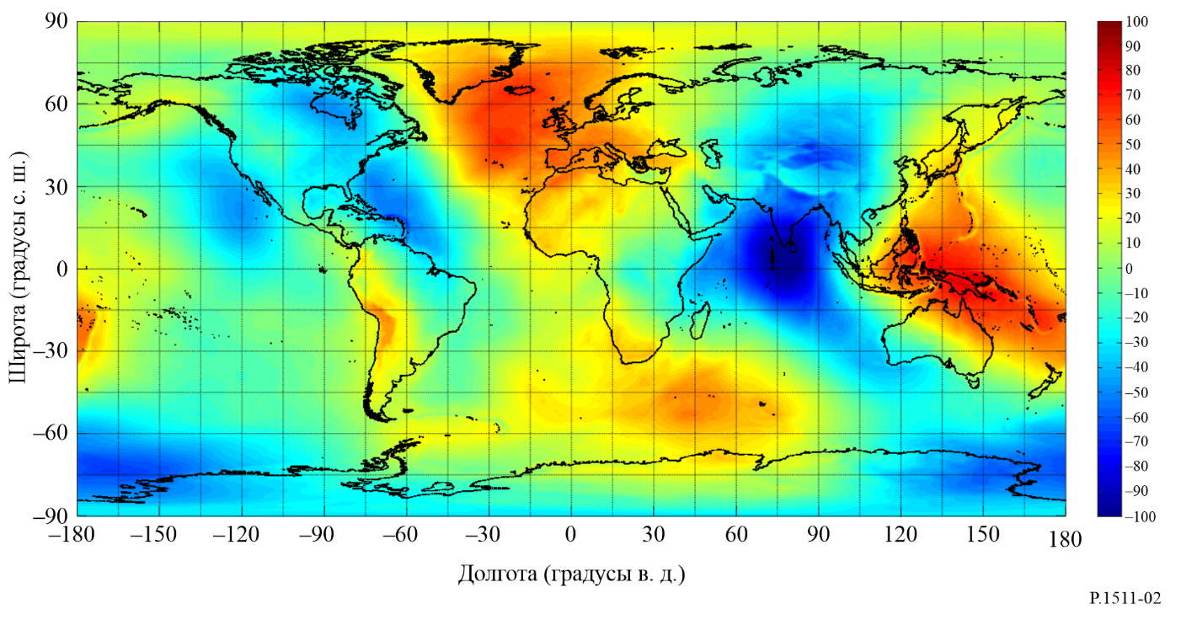

3 Вычисление углов визирования и дальности между двумя станциями в геодезических координатах
Углы визирования в свободном пространстве и наклонная дальность в свободном пространстве между двумя станциями в геодезических координатах могут быть рассчитаны следующим образом:
$φ_{g}$ : 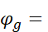геодезическая широта в исходной точке;
$λ_{g}$ : долгота в исходной точке;
$h_{g}$ : высота исходной точки над средним уровнем моря (например, над референц-эллипсоидом WGS-84) (км);
$φ_{s}$ : геодезическая широта в целевой точке;
$λ_{s}$ : долгота в целевой точке;
$h_{s}$ : высота целевой точки над средним уровнем моря (например, над референц-эллипсоидом WGS-84) (км);
α : угол геодезического азимута в свободном пространстве от исходной точки до целевой точки;
ν : геодезический угол места в свободном пространстве от исходной точки до целевой точки;
R : наклонная дальность в свободном пространстве между исходной и целевой точками,
в то время как $a$ и $f$ определены в п. 2.1.
Этап 1. Вычисляется:
$\left[\begin{matrix}x \\ y \\ z\end{matrix}\right]=\left[\begin{matrix}x_{s} \\ y_{s} \\ z_{s}\end{matrix}\right]-\left[\begin{matrix}x_{g} \\ y_{g} \\ z_{g}\end{matrix}\right]$, (5)
где:
$\left[\begin{matrix}x_{g} \\ y_{g} \\ z_{g}\end{matrix}\right]=\left[\begin{matrix}\left(N_{g}+h_{g}\right)\cos{φ_{g}}\cos{λ_{g}} \\ \left(N_{g}+h_{g}\right)\cos{φ_{g}}\sin{λ_{g}} \\ \left[N_{g}{\left(1-f\right)}^{2}+h_{g}\right]\sin{φ_{g}}\end{matrix}\right]$ (6)
$\left[\begin{matrix}x_{s} \\ y_{s} \\ z_{s}\end{matrix}\right]=\left[\begin{matrix}\left(N_{s}+h_{s}\right)\cos{φ_{s}}\cos{λ_{s}} \\ \left(N_{s}+h_{s}\right)\cos{φ_{s}}\sin{λ_{s}} \\ \left[N_{s}{\left(1-f\right)}^{2}+h_{s}\right]\sin{φ_{s}}\end{matrix}\right]$ (7)
и
$N_{g}=\frac{α}{\sqrt{1-\left(2f-f^{2}\right)\sin^{2}\left(φ_{g}\right)}}$ (8a)
$N_{s}=\frac{α}{\sqrt{1-\left(2f-f^{2}\right)\sin^{2}\left(φ_{s}\right)}}$ (8b)
Этап 2. Вычисляется:
$\left[\begin{matrix}e \\ n \\ u\end{matrix}\right]=\left[R_{xyz}\right]\left[\begin{matrix}x \\ y \\ z\end{matrix}\right]$, (9)
где:
$\left[R_{xyz}\right]=\left[\begin{matrix}-\sin{λ_{g}} & \cos{λ_{g}} & 0 \\ -\sin{φ_{g}\cos{λ_{g}}} & -\sin{φ_{g}}\sin{λ_{g}} & \cos{φ_{g}} \\ \cos{φ_{g}}\cos{λ_{g}} & \cos{φ_{g}}\sin{λ_{g}} & \sin{φ_{g}}\end{matrix}\right]$ (10)
Этап 3. Затем ν, угол места (т. е. вертикальный) в исходной точке в плоскости, содержащей геодезическую вертикаль (т. е. нормаль к эллипсоиду), измеряется относительно местного геодезического горизонта; α, азимутальный угол в исходной точке в плоскости местного геодезического горизонта, измеряется по часовой стрелке от геодезического севера; и R, наклонная дальность в свободном пространстве между исходной и целевой точками, вычисляется следующим образом:
$ν=\tan^{-1}{\frac{u}{\sqrt{e^{2}+n^{2} }}}$ (11)
$α=\tan^{-1}{\frac{e}{n}}$ (12)
$R=\sqrt{x^{2}+y^{2}+z^{2}}$ (км) (13)
$\tan^{-1}{\frac{y}{x}}$ рассчитывается с помощью функции четырехквадрантного арктангенса $atan2(y,x)$, которая вычисляет угол против часовой стрелки между положительной осью $x$ и лучом от исходной точки до точки ($x,y$) в декартовой плоскости. Условно считается, что $atan2\left(0,0\right)=0$.
ПРИМЕЧАНИЕ. – В Matlab и Octave эти вычисления выполняются с использованием функции geodetic2aer.
______________

В бесприливной системе деформация Земли и приливные эффекты Солнца и Луны игнорируются.

